毕业设计（论文）资格审查说明书
毕业设计（论文）资格审查指学校在春季学期初对毕业班的学生是否有资格申请做毕业设计（论文）进行的审查。历年取得的必修课与限制性选修课（以下简称限选课）与所在年级专业教学计划或者培养计划要求完成的总学分差距小于或等于16学分者，可以向所在学院申请做毕业设计（论文），大于16学分者编入下一年级学习。
为方便各位教师进行毕业设计（论文）资格审查工作，教务处编写了一个说明文档，希望对大家的工作有所帮助，具体说明如下：
- 首先输入用户名，密码单击确定，进入正方系统。

- 选择成绩管理-统计分析-不及格统计-学生不及格名单
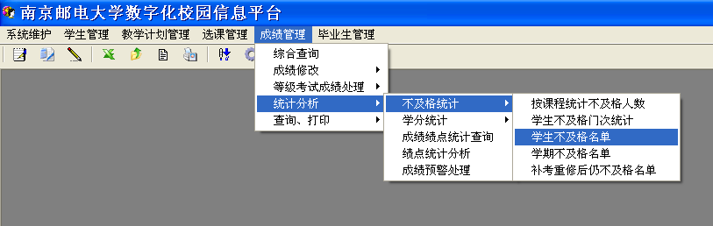
- 选择起始学期2010-2011-1、终止学期2017-2018-1、在学院下拉菜单里选择要审核的学院。
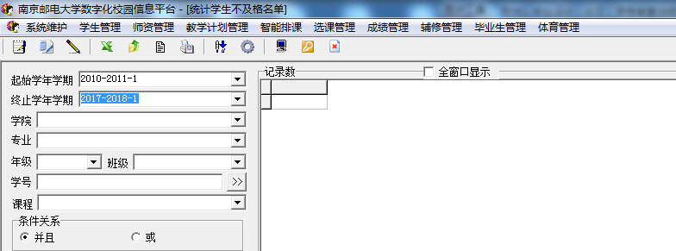
- 在专业下拉菜单里面选择要审核的专业（如不选择，则默认是全部专业）、在年级下拉菜单里选择2014、在班级下拉菜单里面选择要审核的班级（如不选择，则默认是全部班级）、条件关系选择并且、按条件查下拉菜单里面选择学籍状态、选择必修，选择不及格门次统计，点击统计。
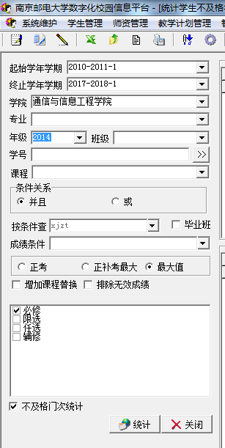
- 在学分统计右端窗口上半部是学生必修不及格学分的具体情况，下半部分是每位学生所欠必修课程。要求每位同学所欠的每一门课程均要与学生确认。

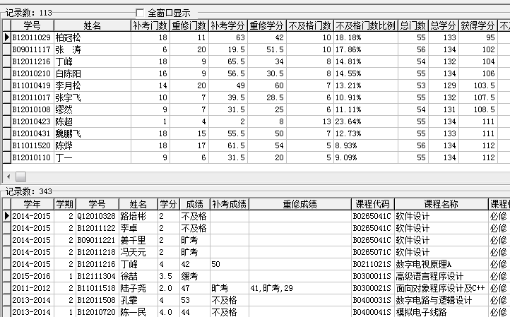
- 其他所有条件不变，选择限选，不勾选“不及格门次统计”，点击统计。
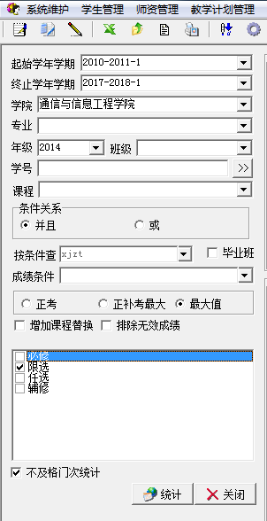
- 在学分统计右端窗口上半部是学生限选课学分的具体情况，下半部分是每位学生具体限选课程成绩。
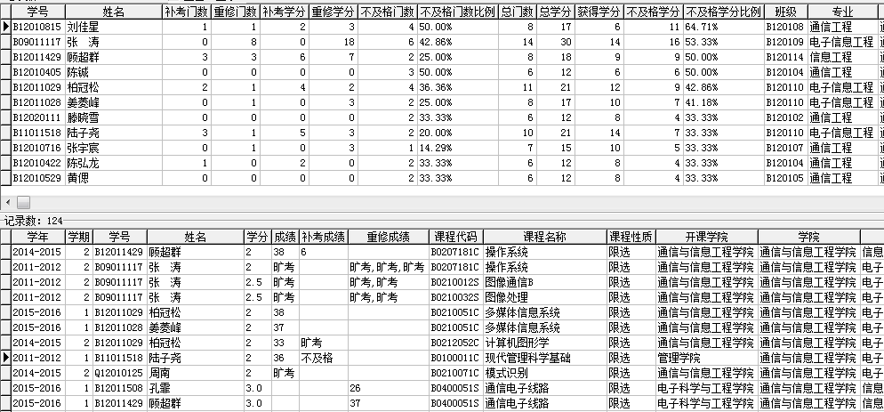

- 选择右部某一个单元格，右键点击输出EXCEL.
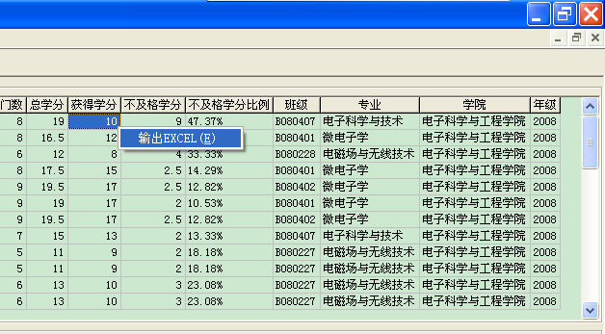
9. 将保存的excel文件中插入2列，一列是限选应修学分（例子中电磁场与无线技术专业为10（8+2（二选一）），一列是限选所欠学分，为限选应修学分减去限选获得学分（L2-K2）。
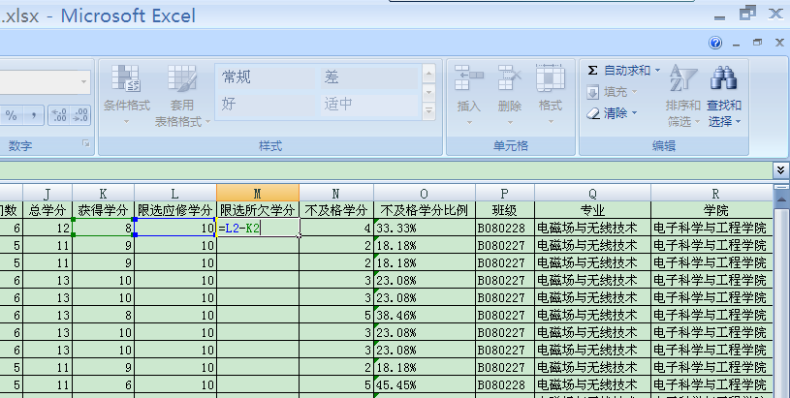
10. 学生所欠总学分为必修所欠学分与限选所欠学分之和。要求每位同学所欠的每一门课程均要与学生确认。大于16学分的同学编入下一年级，小于或等于16学分的同学允许其进行毕业设计（论文）。

